Aprobat
prin Ordinul ministrului mediului nr. ______/2025

Instrucțiunile metodologice privind elaborarea planului de management cinegetic

Capitolul I
DISPOZIŢII GENERALE
- Instrucțiunile metodologice privind elaborarea planului de management cinegetic (în continuare - instrucțiuni), înglobează o succesiune de pași obligatorii pentru elaborarea planului de management cinegetic și constituie componentă esențială în procesul administrării și gestionării durabile a fondurilor cinegetice, având ca obiectiv continuitatea și sustenabilitatea activităților cinegetice pe termen mediu și lung, prin planificarea eficientă și realizarea obiectivelor propuse.
- Planul de management se elaborează de către gestionarul fondului cinegetic și/sau angajații acestuia.
- Planul de management se realizează de către gestionarul fondului cinegetic.
- Planul de management are la bază, planificarea activităților cinegetice pentru întreaga perioadă de folosință a fondului cinegetic.
- Planul de management cinegetic se elaborează pe o perioadă de 5 ani.
- La exirarea perioadei de 5 ani, în termen de 30 de zile, gestionarul fondului cinegetic prezintă administratorului un raport detaliat, privind îndeplinirea planului de management.
- În termen de 5 luni de la data prezentării raportului detaliat privind îndeplinirea planului de management, gestionarul prezintă administratorului, planul de management cinegetic pentru următorii 5 ani.
- Noțiuni principale:
  - depozit de hrană - instalație cinegetică destinată pentru depozitarea unor cantități de furaje fibroase și/sau concentrate;
  - hrănitoare pentru cervide - instalație cinegetică destinată pentru hrănirea cerbilor și/sau căprioarelor;
  - sărărie - instalație cinegetică destinată pentru administrarea sării;
  - piețe de hrană pentru mistreț - instalație cinegetică destinată pentru administrarea hranei complementare la mistreț;
  - observator - instalație cinegetică destinată observării exemplarelor din specii de interes cinegetic și practicării vânătorii;
  - turn de vânătoare - instalație cinegetică destinată exclusiv practicării vânătorii;
  - adăpătoare - instalație cinegetică destinată administrării apei;
  - punct de tranșare - instalație cinegetică destinată prelucrării primare și păstrării carcaselor vânatului mare recoltat.

Capitolul II
PLANUL DE MANAGEMENT CINEGETIC
- Date generale despre fondul cinegetic.
  - suprafața totală: __________ ha;
  - suprafața cinegetic productivă: __________ ha;
  - suprafața cinegetic neproductivă: __________ ha;
  - suprafața cumulativă a zonelor de liniște: __________ ha;
  - suprafața cumulativă a ariilor naturale protejate de stat: __________ ha;
- Fonduri cinegetice învecinate, inclusiv ariile naturale protejate de stat.
  - în partea de nord se învecinează cu fondul cinegetic denumire nr./aria naturală: ___________________________________________________________________________;
  - în partea de sud se învecinează cu fondul cinegetic denumire nr./aria naturală: ___________________________________________________________________________;
  - în partea de est se învecinează cu fondul cinegetic denumire nr./aria naturală: ___________________________________________________________________________;
  - în partea de vest se învecinează cu fondul cinegetic denumire nr./aria naturală: ___________________________________________________________________________.

11. Principalele rezerve de apă prezente în fondul cinegetic, (râuri, lacuri, bazine de acumulare, etc.):
11.1. râuri:_________________________________________________________________ ;
11.2. lacuri: ________________________________________________________________ ;

11.3. bazine de acumulare: ____________________________________________________ ;

11.4. altele: ________________________________________________________________ .

12. Condiții de vegetație.

12.1. principalele culturi agricole, multianuale, de pe suprafața fondului cinegetic sunt:
12.2. culturi agricole: _____________________ cu o suprafață cumulativă de: _________ ha;
12.3. culturi agricole: _____________________ cu o suprafață cumulativă de: _________ ha;
12.4. culturi agricole: _____________________ cu o suprafață cumulativă de: _________ ha.
13. Vegetația forestieră din interiorul fondul.
13.1. trupul de pădure: __________________________ cu o suprafață de: ____________ ha;
13.2. trupul de pădure: __________________________ cu o suprafață de: ____________ ha;
13.3. trupul de pădure: __________________________ cu o suprafață de: ____________ ha.
14. Structura fondului cinegetic, reieșind din suprafețele cinegetic productive, după categoriile de folosință a terenurilor, va fi prezentată conform tabelei nr. 3.

Unitate de măsură | Folosința |  |  |  | Total
Unitate de măsură | Corpuri de apă de suprafață (cursuri de apă, canale, bălți, lacuri etc.) | Teren arabil, fânețe, vii, livezi etc. | Pășuni și izlazuri | Pădure și terenuri acoperite cu vegetație forestieră
 | 1 | 2 | 3 | 4

ha

%
Tabel nr. 3

15. Numărul exemplarelor faunei de interes cinegetic, evaluate la prima evaluare în anul: _____, va fi prezentată conform tabelei nr. 4.

Tabel nr.4
Anul  ______ |  | Specia
 |  | Cerb comun | Cerb cu pete | Căprior | Mistreț | Iepure | Fazan | Potârniche | Vulpe | Șacal | Lup
Număr de exemplare | M
Număr de exemplare | F

Total

16. Efectivele reale, efectivele optime și categoria de bonitate a principalelor specii de faună de interes cinegetic vor fi prezentate conform tabelei nr. 5.

Tabel nr. 5
Specificări | Specia
Specificări | Cerb/comun/cu pete/lopătar  număr de ex. | Căprior număr de ex. | Mistreț număr de ex. | Iepure  număr de ex. | Potârniche număr de ex. | Fazan  număr de ex. | … | …

Efective reale (Er)

Efective optime (Eo)

Diferențe între Er și Eo

Categoria de bonitate

17. Descrierea principalelor specii de interes cinegetic prezente în fondul cinegetic vor fi prezentate în forma:
17.1. Cerb comun (Cervus elaphus) - mamifer erbivor de talie mare, specific zonelor de deal și munte, greutatea medie a taurilor este de circa 200 kg iar a ciutelor de circa 80 – 100 kg....
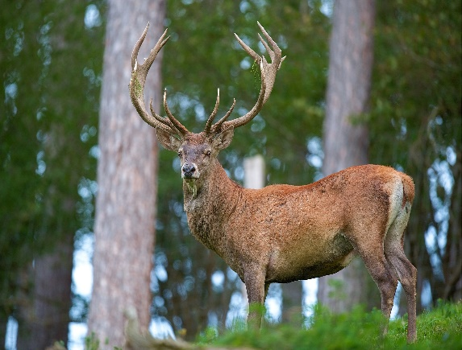
Cerb comun (Cervus elaphus)

17.2. Căprioara (Capreolus capreolus) - mamifer erbivor de talie mijlocie. Biotopul preferat al căprioarei este reprezentat de regiunile de șes și deal, cu alternanțe între terenurile agricole, fânețe și trupuri mici de pădure.....
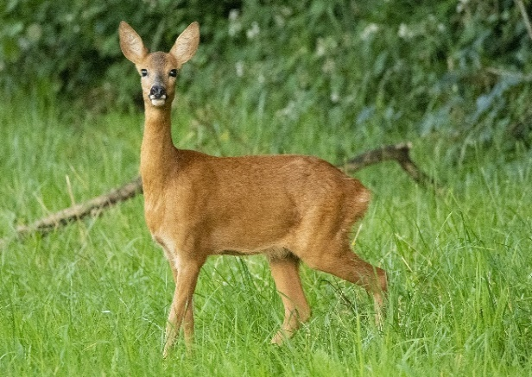
Căprioara (Capreolus capreolus)

17.3. Mistrețul (Sus scrofa) – mamifer omnivor din familia Suidae care se hrănește cu ghindă jir, rădăcini de plante, diferite insecte, ouă de pasăre, ş.a.. Este un mamifer de mărime considerabilă, lungimea corpului masculului este de – 215/220 cm, a femelei – 165/170. Greutatea masculilor adulți ajunge până la 300 kg și mai mult....

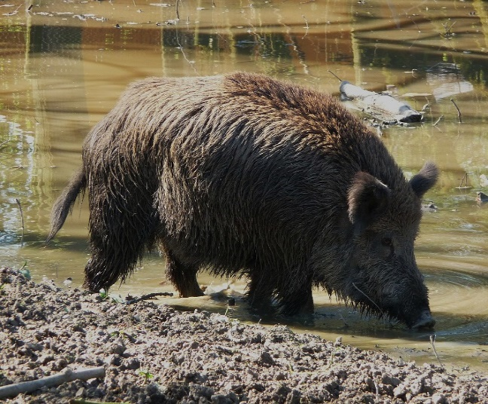
Mistrețul (Sus scrofa)

17.4. Iepurele-de-câmp (Lepus europaeus) –mamifer erbivor, de talie medie, cu o greutate de aproximativ 3-5 kg, cu trup alungit lateral, conformat perfect pentru alergare, cu urechi lungi în forma de cornet, cu codita scurta și ridicata, cu ochi mari și bulbucați, având picioarele posterioare lungi cu 5 degete și cele din fata scurte cu 4 degete. Coloritul este în general suriu (gri - cafeniu) cu alburiu pe abdomen și alb pe inferiorul cozii....

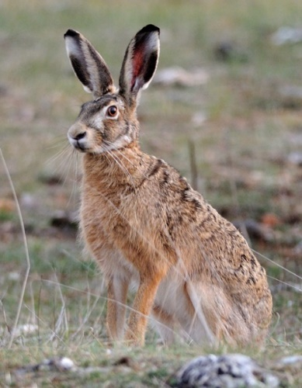
Iepurele-de-câmp (Lepus europaeus)

17.5. Fazanul (Phasianus colchicus L.), provine din Asia Centrala și regiunea de sud a Caucazului, în prezent, în toată lumea, se cunosc aproximativ 30 de rase de fazan....

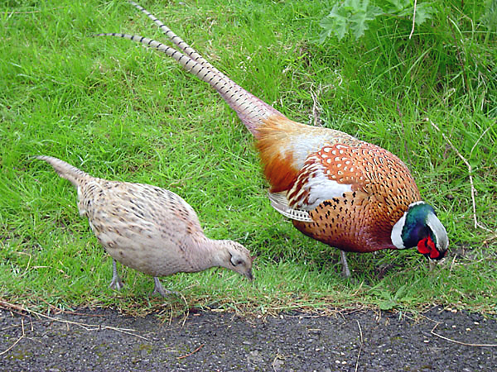
Fazanul (Phasianus colchicus L.)

17.6. Vulpea (Vulpes vulpes) - mamifer carnivor din familia Canidae, este mai mica decât un câine obișnuit și are o greutate medie a corpului de 7 - 10 kg....

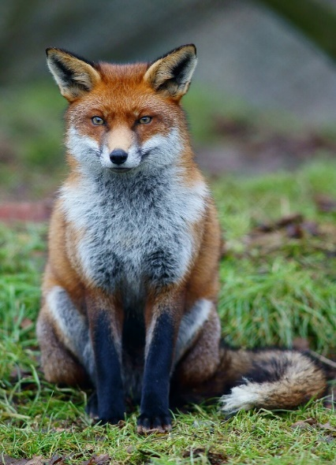
Vulpea (Vulpes vulpes)

17.7. Lupul (Canis lupus L.) – mamifer carnivor, lungimea corpului ajungând până la 1,4 m iar greutatea la 30 și 50 kg, în mod excepțional poate ajunge și pana la 70 kg....

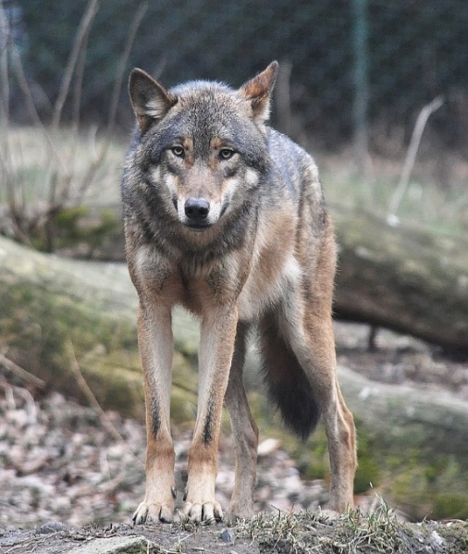
Lupul (Canis lupus L.)

18. Instalațiile cinegetice ce urmează a fi construite în fondul cinegetic, pe parcursul următorilor 5 ani, se vor prezenta conform tabelei nr. 6.
Tabela nr. 6
Specificarea | Necesarul instalațiilor cinegetice în funcție de numărul de exemplare/suprafață/etc.  buc. | Numărul care va fi confecționat în anul 20____  buc. | Numărul care va fi confecționat în anul 20____  buc. | Numărul care va fi confecționat în anul 20____  buc. | Numărul care va fi confecționat în anul 20____  buc. | Numărul care va fi confecționat în anul 20____  buc.

Depozite de hrana

Observatoare acoperite

Turnuri de tragere

Hrănitori cervide

Hrănitori căprioară

Piețe de hrană mistreț

Hrănitori fazani

Scăldători

Sărarii

Adăpători

Punct de tranșare

19. Analiza veniturilor preconizate:

19.1. din cotizațiile membrilor vânători (după caz): __________lei;
  - din turism cinegetic (după caz): __________lei;
  - din comercializarea permiselor de vânătoare: __________lei;
  - alte activități ce țin de domeniu cinegetic: __________lei.
- Analiza cheltuielilor preconizate:
- din plata pentru folosința fondului cinegetic: __________lei;
  - din fondul de salarizare: __________lei;
  - din construcția instalațiilor și amenajărilor cinegetice: __________ lei;
  - alte cheltuieli: __________lei.
- Culturile agricole destinate pentru hrana exemplarelor din speciile de faună de interes cinegetic, preconizate pentru perioada următorilor 5 ani, se vor prezenta conform tabelei nr. 7.
Tabela nr. 7
Perioada de referință | Culturi
Perioada de referință | Lucernă (ha) | Trifoi (ha) | Fân (ha) | Napi (ha) | Sfeclă (ha) | Porumb (ha) | Grâu (ha) | Total cheltuieli (lei)
20__ - 20__
20__ - 20__
20__ - 20__
...
...

- Popularea și/sau repopulări fondului cinegetic cu specii de interes cinegetic, se va prezenta conform tabelei nr. 8.
Tabela nr. 8
Perioada de referință | Specii |  |  |  | De unde provin exemplarele | Cheltuieli preconizate  (lei)
Perioada de referință | Cerb | Iepure | Curcan | ...... | De unde provin exemplarele | Cheltuieli preconizate  (lei)
20__ - 20__
20__ - 20__
20__ - 20__
....
....

Capitolul III
INSTALAȚII CINEGETICE
ȘI NORME DE ADMINISTRARE A HRANEI COMPLEMENTARE
- Instalațiile și amenajările cinegetice se vor instala doar cu acceptul proprietarului/gestionarului de teren și/sau fond forestier, indiferent de forma de proprietate.
- Normele minime obligatorii de dotare cu instalații cinegetice, sunt prezentate în tabela nr. 9.
- Minimum de hrană complementară se va administra în perioadele cu deficit de hrană naturală, atât pentru vânatul mare cât și pentru vânatul mic.
- Perioada de administrare a hranei complementare este de – 115 zile, de la 15 noiembrie a anului în curs până la 15 martie a anului viitor.
- Normelor zilnice, minime, de hrană complementară pentru principalele specii de interes cinegetic sunt prezentate în tabela nr. 10.
- Sarea este necesar să fie prezentă în sărării, pe tot parcursul anului.

Tabela nr. 9
Denumirea instalațiilor cinegetice | Numărul obligatoriu de instalații cinegetice raportat la numărul exemplarelor și/sau suprafață
Denumirea instalațiilor cinegetice | Cerb | Căprior | Mistreț | Fazan | Iepure
Hrănitoare/piețe de hrană | 1/10 ex. | 1/20 ex. | 1/10 ex. | 1/8 ex. | -
Adăpători | 1-2/300 ha |  |  |  | -
Punct de tranșare | Minim 1/FC |  |  |  | -
Sărării | 1/5 ex. | 1/10 ex. | - | - | 1/300 ha
Depozite | Minim 2/FC |  | - | - | -
Observatoare/turnuri de vânătoare | Minim 3/1000ha |  |  | - | -
Băi de nisip | - | - | - | 1/15 ex. | -

Tabela nr. 10
Felul hranei | Efectiv ex. | Norma de administrat, kg/zi | Perioada de administrare, zile | Cantitatea totală de administrat, kg/sezon
1 | 2 | 3 | 4 | 5
Pentru căprioară
Hrană concentrată
Porumb, grâu, orz, ovăz, mazăre, soia, gozuri, șroturi etc. |  | 0,2 | 115
Furaje uscate
Fân din ierburi de pădure, lucernă, sparcetă, etc. |  | 0,6 | 115
Frunzare - un frunzar = 0,5 kg |  | 0,2 | 115
Suculente
Sfeclă, morcov, dovleac, borhot de fructe |  | 0,5 | 115
Sare |  |  | Permanent
Pentru mistreț
Hrană concentrată
Porumb, grâu, orz, ovăz, gozuri, șrot, ghindă, castane etc. |  | 1 | 115
Suculente
Sfeclă, morcov, cartofi, napi, borhot de fructe etc. |  | 3 | 115
Pentru cerbi
Hrană concentrată
Porumb, grâu, orz, ovăz, mazăre, soia, gozuri, șroturi etc. |  | 1 | 115
Furaje uscate
Fân din ierburi de pădure, fân din lucernă,  fân din sparcetă etc. |  | 1 | 115
Frunzare - un frunzar = 0,5 kg |  | 0,5 | 115
Suculente
Sfeclă, morcov, dovleac, borhot de fructe etc. |  | 1 | 115
Sare |  |  | Permanent
Pentru iepure
Hrană concentrată
Porumb, grâu, orz, ovăz, etc. |  | 0,05 | 115
Furaje uscate
Fân din ierburi de pădure, fân din lucernă,  fân din sparcetă etc. |  | 0,02 | 115
Sare |  |  | Permanent
Suculente
Sfeclă, morcov, dovleac, etc. |  | 0,05 | 115
Pentru potârniche
Hrană
Porumb, grâu, orz, ovăz, etc. |  | 0,03 | 115
Pentru fazan
Hrană
Porumb, grâu, orz, ovăz, etc. |  | 0,08 | 115

